"Реализация программы "Разговор о правильном питании" как направление воспитательной работы педагога"

Название конкурсной работы | Реализация модуля «Пейте дети молоко- будете здоровы!» в работе с детьми младшего школьного возраста для эффективной реализации программы «Разговор о правильном питании»
Автор (ФИО - полностью) | Михайлюта Наталья мансуровна
Должность автора | Учитель начальных классов
Школа (полное и краткое название наименование) | Муниципальное автономное образовательное учреждение средняя общеобразовательная школа № 18 с углубленным изучением отдельных предметов города Армавира  МАОУ СОШ № 18 с УИОП г.Армавира
Адрес, номер телефона, электронная почта педагога(совпадает с электроннолй почтой, указанной при регистрации на сайте) | г.Армавир, ул.Новороссийская 44,кв.25  8 (960)498-93-42 bulicheva.natacha@yandex.ru
Возраст учащихся | 8-9лет
Используемая часть программы «Разговор о правильном питании», «Две недели в лагере здоровья», «Формула правильного питания» | «Разговор о правильном питании»
Стаж участия в программе | 1 год

Реализация модуля «Пейте дети молоко- будете здоровы!» в работе с детьми младшего школьного возраста для эффективной реализации программы
«Разговор о правильном питании»
Составила: Михайлюта Наталья Мансуровна
Паспорт рабочей программы
Тип программы
программа начального общего образования
Статус программы:
рабочая программа внеурочных занятий учащихся
Категория обучающихся: учащиеся МАОУ СОШ № 18 города Армавира
Сроки освоения программы: 1 год.
Объем учебного времени: 34 ч.
Форма обучения: очная.
Режим занятий:1 час в неделю

Пояснительная записка
В сложившихся условиях становления подрастающего поколения важно формирование необходимой точки зрения ребенка. Современные дети подвержены огромному количеству «пищевых соблазнов». Только опираясь на собственное мнение можно определить необходимый вектор развития личности. Основная роль в современном воспитании ребенка все чаще перекладывается на педагога, который выполняет целый перечень «социальных ролей» . Именно влияние учителя начальных классов во многом способствует формированию положительного отношения к ЗОЖ, при должном подходе и правильной работе в данном направлении. Мы согласны с точкой зрения Гиппократа- «Мы то, что мы едим». Именно потому в своей образовательной деятельности использую уроки из цикла «Разговор о правильном питании». В рамках программы дети получают сведения о «правильных» пищевых привычках, разрушают сложившиеся стереотипы и приобретают полезный социальный опыт. Одним из факторов риска можно считать отсутствие режима питания, т.к. повышение нагрузок помимо школы дополнительным образованием способствует перееданию вечером, обедам на бегу между занятиями . Над этим работа проводится с помощью технологий «Тайм- менеджмента», который также реализуем в рамках программы «Полянка желаний».
Опираясь на наглядно- образное мышление нашу программу связали с известным мультфильмом «Веселая карусель «Далеко, далеко на лугу пасутся…» Основные символы- коровка и ее хозяйка, призывают к потреблению молочной продукции. Именно молоко и молочные продукты незаслуженно обделены вниманием современного ребенка. И мы хотим исправить это положение!
Цель программы: формирование позитивного отношения к молочным продуктам и потребности в их употреблении.
Образовательные задачи:
- ознакомление детей с понятием здоровья(физическим, психическим и социальным благополучием), освоение основных правил здорового человека.
-изучение направлений оздоровления
-осмысление роли продуктов питания в сохранении здоровья человека
-выявление специфики влияния молочных продуктов на организм ребенка.
-ознакомление с результатом действия молока и продуктов питания на внутренние процессы происходящие в организме.
2. Воспитательные задачи:
- создание собственной позиции относительно сохранения здоровья
-формирование «положительных привычек»
-создание устойчивых предпочтений к молочной продукции.
3.Развивающие задачи:
- развитие кругозора, интереса к познавательной деятельности;
- развитие самостоятельности, самоконтроля;
- развитие коммуникативности;
Содержание программы рассчитано на школьников от 8 до 9лет: Модуль программы включает в себя материал, нацеленный на молочные продукты, и сопутствующие к ним продукты питания, которые способствуют формированию детского организма. Образовательный процесс построен на доступности и научности преподаваемого материала. Помимо занятий в рамках модуля «Пейте дети молоко» на уроках также используем материал, содержащий сведения о правильном питании. Программа «Школьное молоко» является постоянным напоминанием значимости этого продукта питания.
Методы взаимодействия участников-, просмотр обучающих мультфильмов, тренинг, беседа, ролевая игра, изучение видеоматериалов о переработке молока, совместные родительские собрания
Тайм- менеджмент- технология «управления временем», которую мы изучаем как фактор достижения успеха. Стал вспомогательным средством в формировании культуры принятия пищи и распределении своих нагрузок. Благодаря планированию режима дня снижаем психоэмоциональную нагрузку на ребенка, который столкнулся с изменением своей социальной роли при переходе в школу. Для достижения успеха одной из главных составляющих является полноценное функционирование всего организма.
Общая характеристика программы
- Модуль составлен на основе программы «Разговор о правильном питании», разработанной сотрудниками Института возрастной физиологии Российской академии образования по инициативе компании «Нестле Россия», руководитель авторского коллектива — директор Института, академик Российской академии образования Марьяна Михайловна Безруких. Содержит описание наблюдений и опыта ученых, учащихся и их родителей.Дополнена акцентом на молочную продукцию.
Новизна разработки : в организации обучения с помощью технологии «Тайм- менеджмент» и использованием огромного количества современных обучающих мультфильмов : «Уроки тетушки совы», «Фиксики», «Смешарики», «Маша и медведь», «Кто пасется на лугу…». Благодаря смене видов деятельности обучающиеся не устают и получают большой объем актуальной информации в доступной форме.
Принципы программы
- сознательности и активности — ориентирует на формирование у учащихся мотивации к обучению, понимание, устойчивый интерес, ответственного отношения к познавательной деятельности, предполагает у учащихся высокую степень самостоятельности, инициативы и творчества.
- наглядности — обязывает строить процесс обучения с максимальным использованием форм привлечения органов чувств человека к процессу познания.(при учете возраста почти на каждом занятий использую мультфильм, который способствует выявлению проблемной ситуации для занятия)
- двигательной активности – обучение организовано в режиме чередования динамических поз (стояние, сидение, физкультминутки, инсценирование, ролевые игры, групповая работа, танцевальные минутки, передвижение по классу).
- психологической комфортности создание ситуации успеха для повышения самооценки учащихся, создание образной схемы на основе стакана молока, который постепенно накапливается победами в области питания и полезными рецептами, способствует развитию доброжелательных взаимоотношений, вовлеченность семьи в реализацию программы.
Программа состоит из концентров : «Общее представление о здоровье человека», «Оздоровление организма». «Питание- ступень к здоровью». «Молоко- «живая вода», «Молочные блюда» , «Кухня здоровой семьи ребенка» .
Ожидаемый результат:
- приобретенные знания помогут детям организовать свой образ жизни с учетом требований здоровьесбережения
- появиться возможность сформировать свою точку зрения, которая необходима для принятия решения.
- у детей появятся знания о способах оздоровления и заботе о своем организме.
- полученные первичные знания о сохранении витаминов и микроэлементов смогут применять у себя в окружении
- дети смогут оценивать свой рацион и режим питания с точки зрения соответствия требованиям здорового образа жизни;
- акцентируемое внимание к молочной продукции способствует повышению интереса и расширению «вкусовых предпочтений»
- взаимная работа с родителями поможет приобщить семью обучающегося к полезной пище
- здоровый физически, психически, нравственно, адекватно оценивающий свое место и предназначение в жизни младший школьник.
Используемые образовательные технологии
Здоровьесберегающая- постоянно упоминаю сохранение здоровья, решаем задачи о лечении и закаливании, количестве сколиозов. Разбираем на русском языке термины ЗОЖ, выясняем лексическое значение. На окружающем мире дополняем материал учебника заданиями о здоровье. Все это в сочетании с традиционными физминутками, активными уроками физкультуры и динамическими переменками.
Игровая-вспомогательная, за счет доступности еще с дошкольного возраста. Часто применяю различные игры, тк сочетают в себе частую смену положения в пространстве и игровой замысел, который легко запомнить в 1-2 классе.
Тайм- менеджмент- технология рационального распределения времени и нагрузок, способствует снижению эмоционального и физического переутомления. В основе своей имеет наглядность достигнутых результатов, помогает в стимулировании к дальнейшей деятельности.
метод проектов и иследовательская деятельность- способствуют развитию критичности мышления, соотнесению знания-незнания ребенком, влияют на эффективность обучения в целом.
ИКТ- использую презентации, просмотр мультфильмов, совместно в классе проходим темы по окружающему миру на образовательной платформе учи.ру( «Я и здоровье», «Я и питание»…)
Деятельностный метод- практическая часть организовывается дома, совместно с родителями, в классе больше опираемся на инсценирование, игры и соместные действия с нарисованными продуктами.
Анализ эффективности предложенной модели.
Опираясь на плачевные результаты снижения уровня здоровья учащихся можно сказать, что педагоги не успевают решать проблему здоровьесбережения без дополнительных факультативных курсов. После начальной школы количество детей имеющих патологию зрительной системы увеличивается в среднем до 35%! А к 11 классу приводит к 52 % патологий зрительной системы.70% обучающихся страдает гиподинамией, которая приводит к снижению работоспособности, общей реактивности организма и рост заболеваемости. Другая проблема- дисгармоничность физического развития( дефицит массы тела, снижение показателей мышечной силы, емкости легких и др.), что создает проблемы с общей работоспособностью подрастающего поколения. Заболеваемость скелетно-мышечной системы учащихся за последние 20 лет возросла в 27 раз (Казин, Блинова и др., 2000). Именно поэтому я считаю обязательным введение курса ЗОЖ на всех этапах обучения в школе. При этом следует отметить, что эта работа проводится постоянно, но остается в основной массе н усмотрении учителя. Именно поэтому тему здоровья стараюсь поднимать постоянно, оставлять второй по важности после темы урока именно ее. Я не придерживаюсь традиционной программы «Разговор о правильном питании» полностью. А беру за основу, изменяя под мой нынешний класс. В 1 классе я столкнулась с тем, что в пятницу (молочный день) большинство детей не едят творог или запеканку. Во время работы в школьном лагере увидела то же самое. Поэтому со второго класса решила начать активную работу в этом направлении. Для того, чтобы выстроить занятие использую модель. Использую принципы простоты и понятности. Продумываю ход занятия, чтобы дети после него пришли и сами рассказали родителям изученный материал. Получается, нужно создать эмоциональный настрой, состояние удивления или даже шока открытия нового в известном .
Вся работа предусматривает создание образовательной деятельности, которая делится на образование и воспитание. Одним из важных воспитательных моментов считаю личный пример значимых взрослых (учителя и родителей).
В этом меня активно поддерживает родительский коллектив. После 1 родительского собрания во втором классе вместе взялись за здоровое питание и дома. Постепенно сами отмечаем изменения, что теперь ни в столовой ни дома не нужно «запихивать» полезные(овощи- фрукты) и даже молочные продукты. На занятиях формируем навык правильного питания как обязательного элемента ЗОЖ. Хорошо, что появилась возможность это проводить в рамках внеурочной деятельности и внеклассные мероприятия. В нашем случае большое впечатление на детей произвели посещение музея с проведением мастер класса росписи дымковской куклы- барыни и изучение традиций приема пищи русского народа. Большое расслабляющее значение имел совместный поход с родителями на природу. После длительной прогулки пешком все «малоежки» с удовольствием съели нелюбимые овощи.
Таким образом, используемые методы работы доказали свою эффективность на этом промежуточном этапе. Изменения отражены на лицах и самочувствии моих ребят.
Медицинские группы по журналу здоровья 2 «Д» класса
МАОУ СОШ № 18 с УИОП г.Армавира

По итогам первого и большей части второго класса у обучающихся не выявлены ухудшения в уровне здоровья. Пусть улучшения нет, но я считаю сохранение имеющихся данных заслугой, т.к. доказано, что с каждым годом в классах увеличивается количество приобретенных заболеваний.
При реализации программы «Разговор о правильном питании» и модуля «Пейте дети молоко» предполагаемая модель развития личности ученика выглядит так:
-Обучающиеся смогут анализировать «пищевые ситуации», рационально осуществлять выбор продуктов питания, предпочитаемой пищи, прислушиваться к потребностям организма, быть разборчивыми в еде, определять полезные и «вредные» продукты»
Ожидаемый результат:
- Приобретенные знания помогут обучающимся выявлять типичные продукты питания, сознательно выбирать полезные
- Научить критично оценивать свой рацион и режим питания с точки зрения требований здорового образа жизни;
- Дети получат знания и навыки, связанные с этикетом и культурой питания;
- Здоровый физически, психически, нравственно, адекватно оценивающий своё место и предназначение в жизни младший школьник.

Индикаторами и показателями, позволяющими оценить ход реализации программы считаю:
- анкетирование родителей и учащихся;
- полезные привычки и навыки, связанные с правильным питанием и заботой о собственном здоровье (наблюдение);
- самостоятельный выбор наиболее полезных продуктов и блюд для своего рациона;
- положительное влияние на организацию и структуру питания в семье.

Календарно- тематическое планирование модуля «Пейте дети молоко» в рамках реализации программы «Разговор о правильном питании»
№ | Тема | Цель | Формы работы
1-2 | Если хочешь быть здоров. Виды здоровья | Изучить понятие здоровья. Дать представление о том, какие продукты наиболее полезны и необходимы человеку каждый день. | Работа со словарями по термину здоровье. Внеклассное мероприятие «Путешествие в неведомую страну» демонстрация картинок, тематическое рисование; родительское собрание.
3-4 | Самые полезные продукты. Самый первый продукт в жизни ребенка. | Научить детей выбирать самые полезные продукты исходя из законов природы | Беседа-«Когда я был маленьким…»Сюжетно – ролевая игра «На кухне»;игра – соревнование «Разложи продукты на разные столы», динамическая игра «Поезд»
5 | Всякому овощу – своё время. Совместимость продуктов в одном приеме пищи | Познакомить детей с разнообразием овощей | Праздник урожая. Индивидуальная работа по составлению перечня «несовместимых» продуктов.
6-7 | Как правильно есть. | Сформировать у школьников представление об основных принципах гигиены питания. | Игра – обсуждение «Законы питания»; игра – инсценировка «В кафе»; игра «Чем не стоит делиться»; моделирование ситуации.
8-9 | Удивительные превращения пирожка. Полезные напитки. | Дать представление о необходимости и важности регулярного питания, соблюдения режима питания. | Соревнование «Покажи время»; посещение спектакля «Колобок» игра, демонстрация, тест, знакомство с народным праздником «Капустник».
10-12 | Из чего варят каши и как сделать кашу вкусной? Главный продукт для детей | Сформировать у детей представление о завтраке как обязательном компоненте ежедневного меню, различных вариантах завтрака.О значении молочной продукции в жизни детей. | Игра «Знатоки» ; виртуальная экскурсия «В гости к Буренке», викторина «Узнай произведение»; конкурс «Кашевар», рассказ по картинкам, родительское собрание  « Меню младшего школьника»
13-14 | Плох обед, если хлеба нет. | Сформировать у детей представление об обеде как обязательном компоненте ежедневного меню, его структуре. | Игра «Собери пословицу» Инсценирование сказки «Колосок», чтение по ролям, сюжетно – ролевая игра «За обедом», беседа.
15-16 | Время есть булочки. | Познакомить с вариантами полдника, дать представление о значении молока и молочных продуктах. | Конкурс «Знатоки молочных продуктов», демонстрация «Удивительное молоко», разучивание песни «Кто пасётся на лугу» (слова Ю. Черных, музыка А.Пахмутовой), рассказ о народном блюде «Жаворонки»
17-18 | Пора ужинать. Рапределение времени и технология «Тайм- менеджмент» | Сформировать у детей представление об обеде как обязательном компоненте ежедневного меню, его составе. | Диспут «Как правильно распределить свое время» Беседа «Мои нагрузки» игра «Объяснялки», игра – соревнование «Что и во сколько можно есть», конкурс «Бутерброд», творческие работы детей.
19-20 | На вкус и цвет товарищей нет. | Познакомить с разнообразием вкусовых свойств различных продуктов, привить практические навыки распознавания вкусовых качеств наиболее употребительных продуктов. | Практическая работа, игра «Приготовь блюдо», чтение по ролям, игра с участием родителей «Угадай с чем блинчик», рассказ о масленице.
21-22 | Как утолить жажду. | Сформировать представление о значении жидкости для организма человека, ценности разнообразных напитков. | Игра – демонстрация «Мы не дружим с сухомяткой», конкурс - дегустация с участием родителей «Такой ароматный чай», чтение по ролям, рассказ о правилах чаепития.
23-24 | Что надо есть, если хочешь стать сильнее. | Сформировать представление о связи рациона питания и образа жизни, о высококалорийных продуктах питания. | Игра «Мой день», викторина «Нужно дополнительное питание или нет», игра «Меню спортсмена», соревнование «Веселые старты»
25-27 | Где найти витамины весной? | Познакомить со значением витаминов и минеральных веществ в жизни человека. | Конкурс загадок, игра «Отгадай название», рассказ по картинкам, тематическое рисование. Экскурсия в музей, мастер класс «Роспись дымковской барыни» традиции в питании русского народа
28-29 | Овощи, ягоды и фрукты – самые витаминные продукты. | Познакомить детей с разнообразием фруктов, ягод, овощей, их значением для организма. | Экскурсия на природу совместно с родителями, соревнование трёх команд «Овощи, ягоды и фрукты»
30-31 | Всякому фрукту – своё время | Познакомить детей с разнообразием фруктов, ягод | Просмотр мультфильма «Фиксики» «Витамины». Беседа .Время созревания фруктов в природе. Подготовка рецепта фруктового салата
32- 34 | День рождения Зелибобы. Проверь себя. | Закрепить полученные знания о законах здорового питания; познакомить учащихся с полезными блюдами для праздничного стола. | Организационно – деятельностная игра «Аукцион», конкурс на лучший подарок, совет, рецепт
 | Всего -34ч. | Теоретических – 12ч. | Практических – 22ч.

Конспект внеклассного занятия по теме: «Путешествие в неведомую страну»
Цель занятия | закрепить у детей имеющиеся знания, о здоровом образе жизни и сформировать необходимость сохранения здоровья своего и окружающих людей.
Задачи занятия | Задачи, направленные на достижение личностных результатов:  - Сформировать первоначальное представление о здоровье  - привить ответственность в отношении выполнения правил ЗОЖ  - развить самостоятельность в определении своей позиции по отношению к своему здоровью и здоровью окружающих  Задачи, направленные на достижение метапредметных результатов:  - стимулировать умение налаживать контакт во время совместной деятельности направленной на результат, распределять обязанности при выполнений поставленных целей и задач;  - способствовать сплочению коллектива участников для создания положительного микроклимата образовательного процесса  - развивать познавательный интерес, творческие способности, память, внимание;  - формировать способность критично относится к своим суждениям и действиям, учитывать точку зрения участников занятия;  - воспитывать ответственное отношение учащихся к своему здоровью.
Предполагаемый результат | В результате занятия у учащихся должна сформироваться потребность в здоровом образе жизни, выяснят компоненты здоровья и всю многогранность этого понятия. Это станет возможно благодаря использованию сказкотерапии как основного инструмента мотивации к деятельности младших школьников.
Форма проведения занятия | Игра- путешествие
Методы воспитания | Словесные (рассказ, беседа, диалог), практические (упражнения, проведение опытов), наглядные (иллюстрирование, показ)
Оборудование (средства воспитания) | Презентация «Неведомая страна», костюм педагогу, изображения сказочных героев, волшебные предметы –помощники, письма с заданиями от героев, сувениры.

Этапы занятия | Задачи этапов | Способы взаимодействия  (методы) | Формируемые УУД | Деятельность педагога
I этап  Эмоционально-установочный  (эмоциональное включение) | Организация межличностного взаимодействия  Задача учителя: наладить контакт с участниками, создать необходимую атмосферу повысить уровень учебной мотивации | Игровая ситуация  Побуждение | Личностные Смыслообразование  Получение возможности оценивать в предложенных ситуациях конкретные поступки; развитие мотивации деятельности  Регулятивные  Учиться совместно с учителем обнаруживать и формулировать проблему.  Коммуникативные Оформлять свою мысль.  Слушать и понимать речь других.  Познавательные Ориентироваться в своей системе знаний.  Понимать ,что данная информация нужна для решения проблемы. | Ребята, сегодня у нас с вами состоится путешествие. Как вы думаете куда? Слайд 2  Я согласна с вами, вы правильно догадались. Перед тем как отправиться я хочу вам предложить оценить свое настроение с помощью погодных явлений, которые мы укажем вначале нашего пути на вещем камне. Слайд 3.Беда в сказочном царстве буквально перед вашим приходом к нам пришел Кот- Баюн и украл название нашей страны. Именно поэтому все сказочные герои в печали ,как же нам быть?  Ребята, а может кто- нибудь знает раз уж мы в волшебной стране как это делается в сказках?
II этап Деятельностный | Задача учителя: создать условия для определения детьми цели занятия и постановки учебных задач, актуализировать субъектный опыт детей.  Задача учащихся: использовать все имеющиеся знания по здоровому образу жизни выполняя различные задания, налаживать работу в группе, распределять обязанности | Выбор способа и составление плана деятельности выполнение заданий (мозговой штурм, творческая деятельность, физическая разминка,) | Личностные  Получат возможность самостоятельно определять и объяснять смысл общих для всех людей правил поведения, принять установку на здоровый образ жизни и обогатить свой жизненный опыт  РегулятивныеВысказывать свою версию , пытаться предложить способ её проверки.  Коммуникативные Развивать умение высказывать своё предположен слушать и понимать других. Всту-  пать в диалог.  Познавательные Умение обобщать и классифицировать .  Перерабатывать полученную информацию. Наблюдать и делать самостоятельные выводы. | Отлично, тогда в путь, вот вам карта страны- вы в нее впишите героев, которые вам встретятся на пути.  Групповая работа  - Участники подходят к Бабе Яге- за волшебными железными колпаками.  Ребята, что это за персонаж? Баба- Яга, правильно, в русских сказках она не только отрицательный герой, но и умудренная опытом женщина, она нам и поможет.
- Подходят к Морозко за железными рукавицами.
Слайд 6.Кто же это? Верно- Морозко, известный мастак художник, как думаете, что может он нам наколдовать?
- Подходят к Кощею за железными сапогами
Слайд 9. Не бойтесь вы Кощея, ему тоже несладко теперь, авось и он поможет
III этап  Эмоционально-рефлексивный | Неперсонифицированная оценка личностных метапредметных результатов внеурочного занятия  Задача учителя: проверить знания по теме; формировать умение вносить необходимые коррективы в работу, её оценки и учёта характера сделанных ошибок; создать ситуацию успеха ребёнку.  Задача учащихся:  Презентация результатов деятельности и отношение к ним | Сообщение  Анализ  Комментирование  Оценка | Личностные  Определение возможных направлений для самостоятельного изучения; развитие рефлексивной самооценки, умения анализировать свои действия и управлять ими; осознание себя, как субъекта, в целостном восприятии окружающего мира  Регулятивные Оценивать результат своей работы.  Коммуникативные Доносить свою позицию до других. Умение слушать и понимать собеседников.  Познавательные Перерабатывать полученную информацию ,наблюдать и делать самостоятельные выводы. | Ребята, а подарки то у вас непростые, внутри есть еще подсказки, присмотритесь внимательно. Как вы думаете, а что это за словоСлайд 11  Скажите пожалуйста а почему ее так называют? Расскажите, а чем же запомнилось вам наше путешествие? Опишите, то, что вы узнали в нашем путешествии. А еще сказочные герои вас поблагодарили за спасение волшебным сундучком  ( вручение символических подарков). Выходя из волшебной страны обязательно оставьте на втором вещем камне свое настроение, изменилось ли оно??

Номинация: «Детские проекты»
Название конкурсной работы «Борщ- царь кубанской кухни»
Номинация детский проект «Составляем кулинарную энциклопедию нашей страны»
Тема Региональные блюда
Автор Поддубный Дмитрий Денисович
Класс 2 «Д»
Школа МАОУ СОШ № 18 с УИОП г.Армавир
Адрес Краснодарский край, г. Армавир ул. Советской Армии 9
Телефон + 8(86137)5-38-20
Руководитель Михайлюта Наталья Мансуровна
Номер телефона 8 (960) 498-93-42
Электронная почта bulicheva.natacha@yandex.ru

Составляем кулинарную энциклопедию нашей страны
Борщ – царь кубанской кухни.
Кубанская кухня – яркий пример смешения кулинарных традиций. Как нам известно, современные кубанские казаки - это выходцы с территориально близкой нам Украины, поселившиеся на Кубани в далеком 1792 году. Казачество существует и ныне, а говоря о кулинарных традициях Кубани нужно понимать, что они неразрывно связаны с историей этой земли – с казачьей историей. Поэтому кубанская кулинария испытывает на себе влияние украинской культуры, с юга вносит разнообразие кулинарный Кавказ.
Главное первое блюдо кубанской кухни, конечно, борщ. Классический кубанский обед немыслим без борща. Рецепт борща принесли с собой запорожские казаки. Со временем он приобрел свои неповторимые черты и, тем самым, выделился из украинской кухни. Ведь на новом месте жительства были новые условия: расширился набор доступных продуктов, смешались кулинарные традиции народов - переселенцев из разных уголков России и коренного населения. Большую роль играл и своеобразный казачий быт, сочетавший в себе несение военной службы с нелегким крестьянским трудом. Так появилось первое правило кубанского борща: тонкая нарезка ингредиентов (мелко нашинкованные овощи быстрее отвариваются, значит, готовка занимает меньше времени).
Особенность кубанского борща – его неповторимость. В каждом городе, поселке, хуторе, в каждой семье – его готовят по-своему. Нет одного, классического, правильного рецепта кубанского борща. Борщ на Кубани у каждой хозяйки разный. Но, несмотря на множество вариантов, он не перестает быть кубанским борщом – вкусным и наваристым.
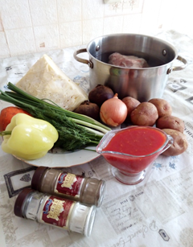
Кубанский борщ от украинского отличает многое. Возьмем, например, свеклу. Этот овощ – один из основных компонентов борща. Если вспомнить украинский борщ, то при его приготовлении желательно использовать определенные сорта свеклы – корнеплоды должны иметь яркую, интенсивную окраску. Ведь украинский борщ должен быть «свекольного» малинового цвета. Кубанский борщ не такой. Цветовая гамма его различна. Он может быть красно-оранжевым, может быть золотисто-желтым и даже с зеленоватым оттенком. Цвет его не столь важен Главное – вкус. В нашем борще свекла используется, как правило, борщевая – она не обладает насыщенным цветом.
О кубанском борще и многообразии рецептов его приготовления можно говорить сколько угодно. Но мне хотелось бы поделиться рецептом борща, который готовят в нашей семье. По этому рецепту готовит моя прабабушка, моя бабушка, мама и тетя. Он под силу даже неопытному кулинару, прост и понятен. Сначала подготовим необходимые ингредиенты. Нам понадобятся:
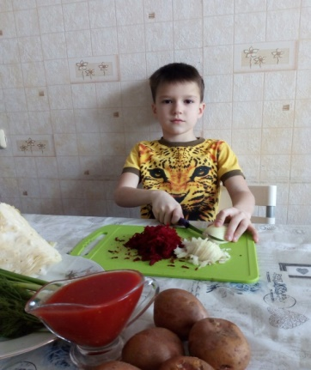
- Кости с мякотью(говяжьи, свиные или куриные)
- Картофель
- Репчатый лук
- Морковь
- Свекла борщевая
- Капуста белокочанная
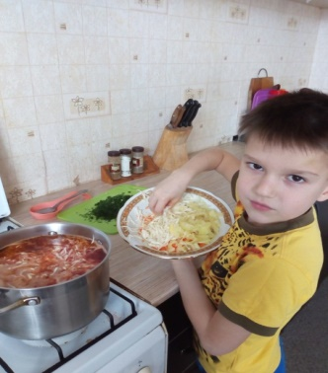
- Перец болгарский
- Помидоры(или томат)
- Зелень(укроп, петрушка, лук зеленый)
- Масло растительное.
- Соль, черный молотый перец по вкусу.
- Подготовим все требуемые для приготовления кубанского борща продукты.
- Кости с мякотью вымыть, уложить в кастрюлю, залить водой на 2/3 от объема посуды и поставить на огонь. Варить на несильном огне. Время варки зависит от мяса, которое выбрали. Воду при варке слегка посолить.
- Измельчаем репчатый лук, свеклу. Обжариваем на сковороде с добавлением домашнего томата.
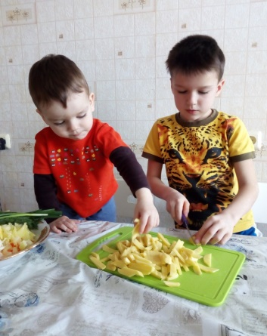
- Болгарский перец очищаем от семян и мелко нарезаем. Капусту шинкуем тонкой соломкой. Морковь трем на мелкой терке. Зелень петрушки, укроп и зеленый лук мелко рубим.
- Картофель чистим, моем и нарезаем средними по толщине пластинами.
- Из готового бульона достаем все кости с мякотью и добавляем нарезанный картофель. Варить до полуготовности картофеля.
- Добавляем зажарку. Перемешиваем и даем борщу покипеть минут 10.
- Как только картофель станет мягким, добавляем в кастрюлю болгарский перец, а через минуту и капусту с зеленью.( Капуста закладывается перед самым окончанием варки, в результате чего она должна получиться хрустящей.) Приправим по вкусу молотым перцем и солью.
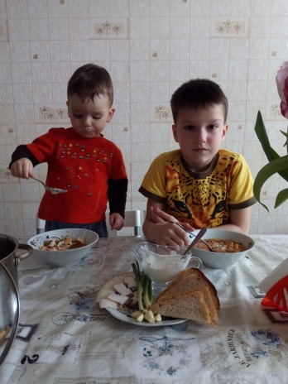
- Дожидаемся закипания и через минуту выключаем, плотно прикрыв кастрюлю крышкой. Кубанский борщ должен настояться в течение получаса.
В нашей семье обязательное дополнение к борщу - домашнее сало, сметана и чеснок.
В процессе приготовления кубанского борща я узнал, что важно не только выбирать качественные продукты, но и соблюдать последовательность их закладки и время варки. Недаром в кубанской глубинке, в некоторых станицах от хозяек до сих пор можно услышать, что борщ они не варят, а «складывают».
Приготовление борща заняло чуть больше двух часов. Мы с пользой провели это время. У нас получился очень вкусный борщ, не похожий ни на бабушкин, ни на мамин. А все потому, что каждый из нас вложил в него частичку своей души.

Номинация Семейная фотография - "Вместе на кухне веселее!"
- Ф.И ребенка-Шумакова Маргарита
- Контактный телефон-8 952 834-10-12
- Образовательное учреждение- Муниципальное автономное образовательное учреждение средняя общеобразовательная школа № 18 с углубленным изучением отдельных предметов города Армавира
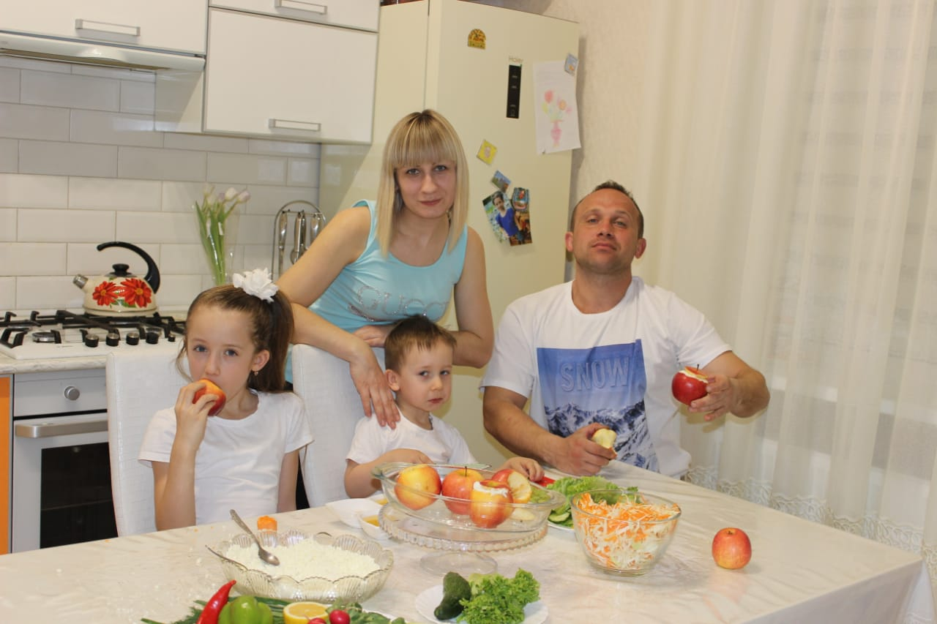
Вечер так встречаю я-
За столом моя семья,
Мама, папа, я и брат-
Ужину ведь каждый рад.
Маме вместе помогаем,
Режем парим и стругаем.
Папа главный контролер-
Он на кухне дирижер.
Тяжелее всех ему,
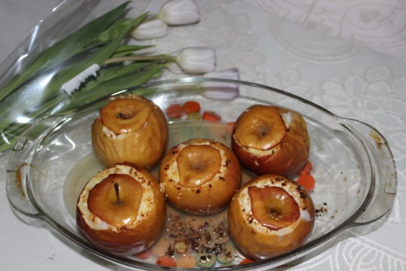
На диете одному.
Мы с ним вместе все едим
За здоровьем следим!
Пусть на много лет вперед
Будет все по старому
Нас питание спасет
От стресса и усталости!
Шумаковы Наталья и Маргарита
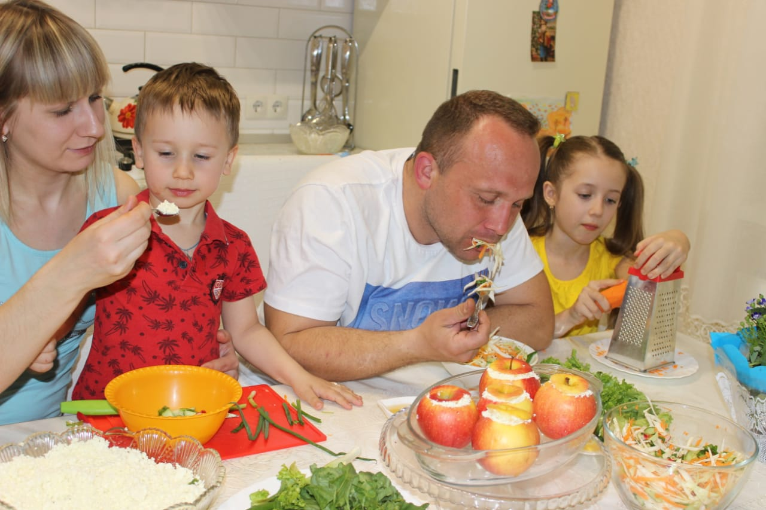
С тех пор как у мамы в животике появился мой брат Макар, она стала еще больше следить за своим питанием. Постепенно на полезную пищу она перевела не только меня, но и нашего папу. Теперь уже вместе с братом и папой мы помогаем маме готовить наши любимые блюда. Самое простое, которое мы готовим дома- салат витаминный( капуста, лук, морковь, огурцы, редис, капля оливкового масла) и запеченные с творогом и изюмом яблоки. Когда ко мне приходят подружки, на столе у нас тоже все время есть полезные блюда, т.к. мама говорит, что желудок надо радовать, пока он здоровый. Я люблю такие легкие блюда- от них хорошее настроение и никаких проблем с весом. Это очень важно, ведь я занимаюсь спортивной акробатикой, и мне нужна правильная энергия, для построения мышц и силы на тренировках. Мы в школе часто говорим о правильном питании, изучаем интересные рецептики и секреты. Я понимаю, что очень важно есть хорошую качественную пищу, пить много воды, ведь из них как из кирпичиков складываются все дети на Земле!

